Liebe Folkebootfreunde,

zum Abschluss unserer Segelsaison lade ich Euch herzlich zu unserer

Jahreshauptversammlung

nach Romanshorn ein ins

Restaurant Loftorante Campania
Neustrasse 20, 8590 Romanshorn
http://www.loftorante.ch

Termin: Sonntag 11. November 2018

Programm:

13:00 Uhr Führung durchs Museum "Locorama" in Romanshorn. Romanshorn gilt noch heute als "Eisenbahnerstadt". Schon immer war der Ort ein wichtiger Transportknotenpunkt. Wir sehen im Innen- und Aussengelände Lokomotiven und alles was mit einem Bahnbetrieb zu tun hat und erfahren mehr über die Geschichte der Eisenbahn. Der Verein "Locorama" wurde im Jahr 2014 gegründet und besteht aus freiwilligen Helfern, welche sich um den Museumsbetrieb der Eisenbahn und die Erlebniswelt Locorama kümmern.
Dauer ca. 1,5 Stunden, für alle Teilnehmer kostenlos.

Treffpunkt: Um 12.45 Uhr vor dem Locorama, welches sich östlich des Bahn-hofes in und um eine Lokremise befindet. Adresse: Egnacherstrasse 1. Von der Fähre und vom Bahnhof aus in weniger als 10 Minuten erreichbar. Siehe auch Foto weiter unten.

15:00 Uhr Beginn der JHV im Restaurant Loftorante Campania in Romanshorn

Tagesordnungspunkte:

- Saisonrückblick
- Regattageschehen
- Pressearbeit
- Kassenstand
- Jahres–Regatta–Wertung des Bodenseemeisters und Vergabe des Bodenseepokals.
- Wahlen
- Programm, Termine und Ausblick
- Neues aus der Folkebootvereinigung
- Bewerbung des Konstanzer Yacht Clubs für die IDM 2021 - Vorstellung und
Erläuterungen durch Rolf Huber.
- Verschiedenes

Nach der Hauptversammlung dürfen wir uns am italienischen Buffet mit diversen Vorspeisen, Hauptgängen und Eis zum Nachtisch bedienen.
Preis: Fr. 24.50 pro Person. Es ist auch möglich, etwas Kleineres zu essen.

Falls Ihr besondere Anliegen habt, die in diesem Rahmen besprochen und als Tages-ordnungspunkt aufgenommen werden sollen, bitte denkt daran, mir diese rechtzeitig per Email zukommen zu lassen.

Ich freue mich sehr auf Euer zahlreiches Kommen!

Ich bitte euch um Anmeldung bis 1. November per email und dem Hinweis, ob mit oder ohne Führung im Locorama. Für das Museum Locorama und die Information an den Wirt bin ich dankbar, wenn ich frühzeitig mitteilen kann, wie viele Personen teilnehmen. Es ist auch nach der Anmeldefrist noch möglich, sich bei mir zu melden oder spontan dazu zu kommen.

Yvonne Begré, Obfrau der Flotte Bodensee

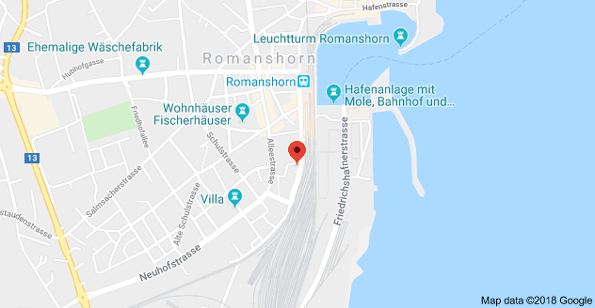
Restaurant Loftorante an der Neustraße 20 Romanshorn

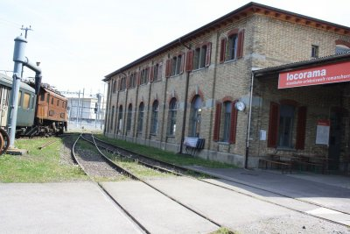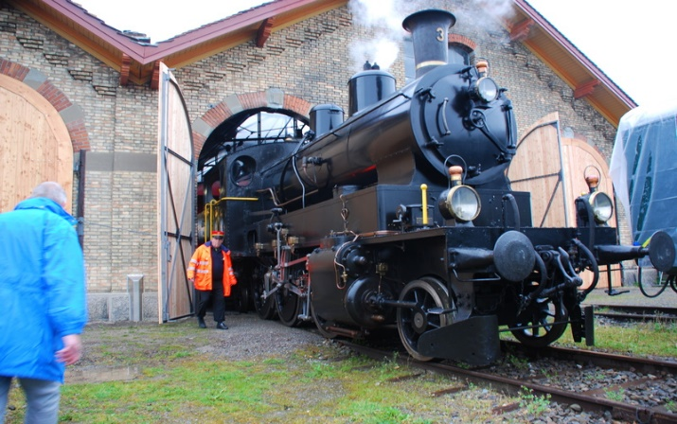
Eingang des Locoramas an der Egnacherstrasse 1 Romanshorn

